**Картотека дидактических игр по нетрадиционному рисованию в средней группе .**

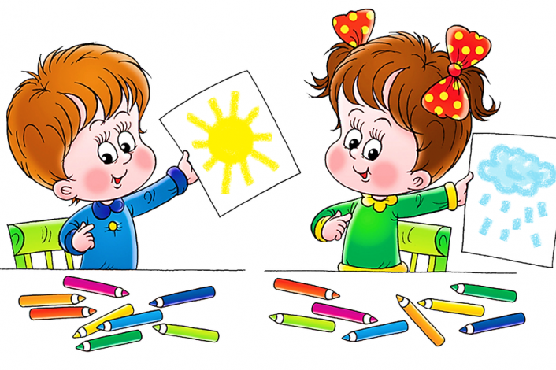

**«Нарисуй теплую картинку»**  
***Цель:*** уточнить с детьми понятия «теплые и холодные цвета»; продолжать учить составлять картинку по памяти, используя при раскрашивании теплую гамму.   
***Материал:*** 4 картинки с изображением несложных сюжетов, геометрические формы, встречающиеся на этих картинках, цветные карандаши, фломастеры, листы белой бумаги.

***Правила игры:*** внимательно рассмотрев не раскрашенную картину-образец, по сигналу педагога перевернуть ее, изобразить на своем листе увиденный сюжет, раскрасить, придерживаясь теплой гаммы.   
***Игровые действия:*** изображение сюжета по памяти, дорисовка мелких деталей, использование нетрадиционных способов рисования для придания индивидуальности своей работе.

***Творческие задания***:   
A) нарисуй «теплый» натюрморт;   
Б) расскажи, что бывает оранжевым (розовым, красным, желтым);   
B) раскрась одежду в теплые цвета. Какие овощи и фрукты бывают такого же цвета?

**«Кто нарисует больше предметов овальной формы?»**  
***Цель:*** закрепить умение детей быстро находить сходство овалов, расположенных горизонтально, вертикально или по диагонали, с целыми предметами растительного мира или их частями, дорисовать изображения.   
***Материал:*** карточки с изображениями овалов в разном положении, карандаши цветные и простые, фломастеры, мелки.  
***Правила игры:*** нарисовать овалами не менее 5 изображений растений, раскрасить их соответствующим цветом, комбинируя при этом различный изобразительный материал для полноты сходства с оригиналом. 

**«Составь ежа из палочек»**  
***Цель:*** учить схематично передавать образ, отвлекаться от второстепенных признаков, передавая основные.   
***Материал:*** счетные палочки, или цветные бумажные полоски, или фломастеры.   
***Правила игры:*** Дети выкладывают изображение палочками или рисуют полочки фломастером, или наклеивают изображение из полосок.

**«Портреты» *Цель:*** научить детей рисовать голову, используя шаблоны.   
***Материалы:*** Лист бумаги с прорисованным овалом лица; картонные шаблоны бровей, глаз, носа, губ, ушей, причесок.   
***Правила игры:*** На листе дети выкладывают шаблонами голову, обводят, раскрашивают получившийся портрет.

**«Кто играет с нами в прятки»**   
***Цель:*** учить детей сравнивать цвет, фон рисунка с окраской животных, которая позволяет этим животным быть незаметными на данном фоне.   
***Материал:*** карточки с фоном разного цвета (зеленый, желтый, полосатый, коричневый, белый), фигурки животных (лягушка, ягуар, тигр, белый медведь, заяц-беляк и заяц-русак и т.д.) для проверки правильности выполненного задания, помощи при изображении зверей.   
***Правила игры:*** взять по две карточки разного цвета, назвать животных с похожей окраской; получив фигурку, обвести ее на нужном фоне. Выигрывает тот, кто получит больше фигурок, а также сам нарисует подходящих животных, которых не было у педагога.   
**Панно «Осень праздничная»**  
***Цель:*** передавать настроение праздника с помощью цвета, развивать творческое воображение, формировать навыки совместной деятельности.   
***Игровые задания:***

1. Дети вспоминают признаки осени, праздников в городе (деревни); отмечают, как это выражается в цвете.
2. На больших листах бумаги (2-3 листа) «художники» (бригада «художников» выполняют композицию, вырезая изображения из бумаги согласно замыслу); можно использовать и природный материал, готовые формы.
3. «Главные художники» комментируют коллективные работы. Участники игры (жюри) решают, кому присудить первое (второе, третье) место.
4. После игры из сделанных панно может быть подготовлена общая композиция.

***Оборудование****:* 2-3 листа бумаги для фона, цветная бумага, природный материал, клей, ножницы, кисти, дипломы победителям.

**«Тепло-холодно»**   
***Цель:*** закреплять представление о цветовом круге.   
***Игровые задания:***  
1. Построение с ленточками:   
А) выходят дети с ленточками основного цвета (красного, синего, желтого) и становятся в круг ;   
Б) дети с ленточками дополнительного цвета подходят к ребятам с ленточками основного цвета и берут их за руки, составляя цветовой круг: красный, оранжевый, желтый, зеленый, голубой, синий, фиолетовый;   
В) между ними становятся дети с ленточками разнообразных оттенков: малиновый, бордовый, салатовый, коричневый и др**.**   
2. Хоровод цветов (плясовые движения под музыку).   
***Оборудование:*** цветовой круг, разноцветные ленточки, аудиозапись «Мельница», муз. Т.Ломовой; «Дружат дети всей Земли», муз. Д.Львова-Компанейца и др.), вместо ленточек могут быть шапочки с разноцветными полосками (ободочками).**« Узнай и дорисуй».**

***Цель:***  развивать внимание детей,  чувство симметрии; обнаружить уровень знаний в выборе цвета предмета и последующей его  заштриховки.

***Ход игры:***  на листах бумаги  нарисована половина какого-то предмета ( цветок, избушка, елка. ). Нужно дорисовывать вторую часть  рисунка и закрасить его.

***« Так или не так».***

***Цель:***  учить детей в композиции картины замечать ошибку, нарушение целостного сочетания цветов.***Ход игры:*** в композиции картины, выполненной например  в холодной гаме, вводится яркий цвет ( накладывается лоскуток бумаги, которая нарушает целостное сочетание цветов ). Дети  должны найти ошибку, определить цветовую гамму и объяснить, почему стало некрасиво.

**« Закончи картинку».**

***Цель:*** обнаружить уровень  формирования  восприятия и определения предмета за его частями, уметь его дорисовать; развивать фантазию, воображение.

***Ход игры:***  на картинках частично нарисованы предметы (зайка, елка.). Нужно узнать предмет, дорисовывать части, которых не хватает, и раскрасить.